OPIS PROJEKTA

**NEDELJNI RASPORED VEZBANJA**

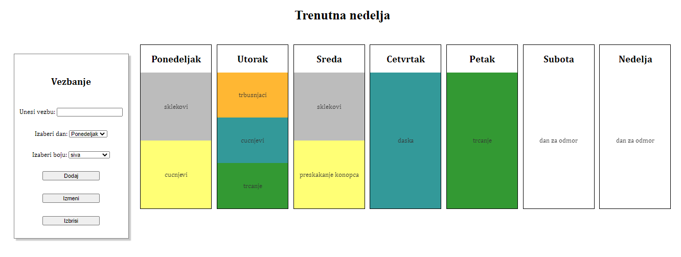

* Korisnik u formi (sa leve strane) bira dan i boju vezbe, a upisuje naziv vezbe koju zeli da doda u raspored.
* Postoji dugme za dodavanje vezbe i izmenu gde se menja boja vezbe, a dugme Obrisi sluzi da obrise celu nedelju i automatski azurira celu stranu.
* U rasporedu je moguce dodati 4 vezbe u jednom danu, a ako se doda vise od tog broja, pojavljuje se poruka:

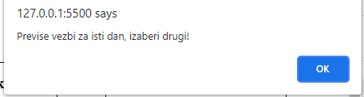

* Ceo model se sastoji od tri klase: Nedelja, Dan i Vezba.
* Svaka nedelja ima svoje ime i id u bazi i sastoji se od niza koji sadrzi dane, a pritom i svaki dan ima svoj id i naziv u bazi. Vezbe u bazi imaju id, svoj naziv i naziv dana u koji su upisane/dodate.
* Klikom na vezbu u rasporedu, pojavljuju se sve njene informacije u formi i time je izmena vezbe olaksana.
* Kad se aplikacija pokrene iz baze podataka, ucitava se trenutni raspored/nedelja koja je kreirana.
* Svaka vezba u jednom danu zauzima najveci moguci proctor i sve vezbe su ravnomerno rasporedjene.
* Responsive: cela aplikacija ima fleksibilan dizajn.

